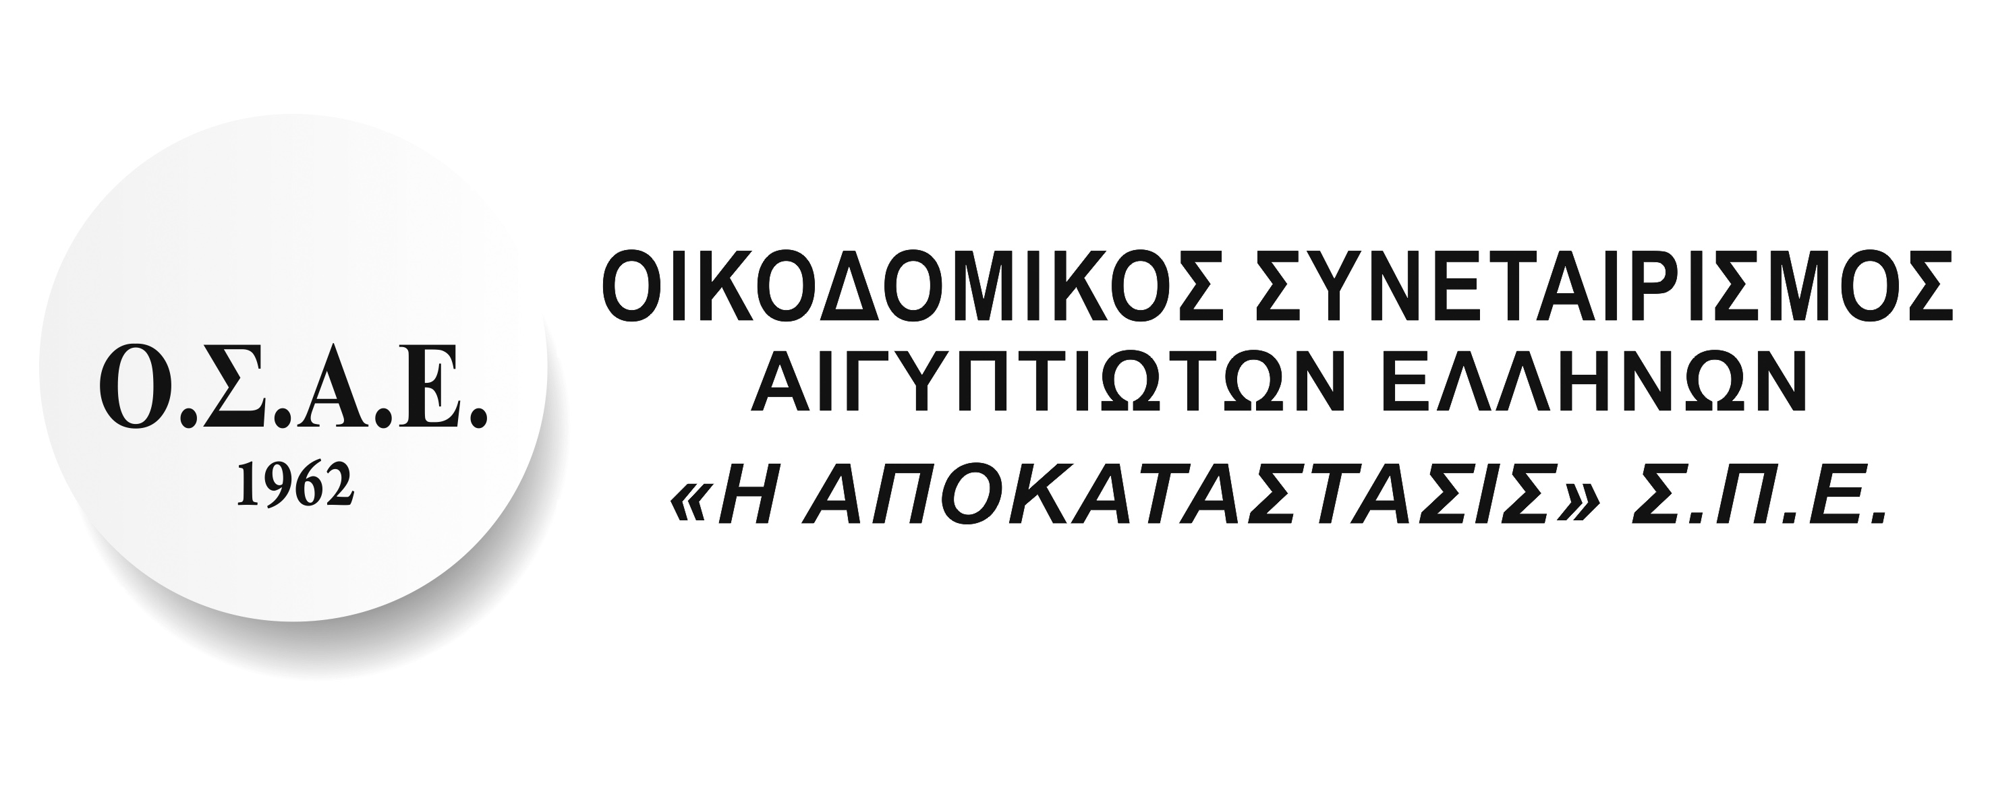
ΔΕΛΤΙΟ ΤΥΠΟΥ
Κηφισιά 25 Οκτωβρίου 2021
Την Κυριακή 24^{η} Οκτωβρίου και ώρα 11.00 τελέσθηκε με κάθε επισημότητα η λιτή ετήσια τελετή μνήμης για τους 145 πεσόντες Έλληνες Αιγυπτιώτες κατά τον Β΄ΠΠ, στη ξηρά - τη θάλασσα και τον αέρα, έμπροσθεν του περικαλλούς Μνημείου τους επί της Πλατείας Ηρώων του Άστεως Αιγυπτιωτών στη Κηφισιά με πλήθος προσελθόντων.
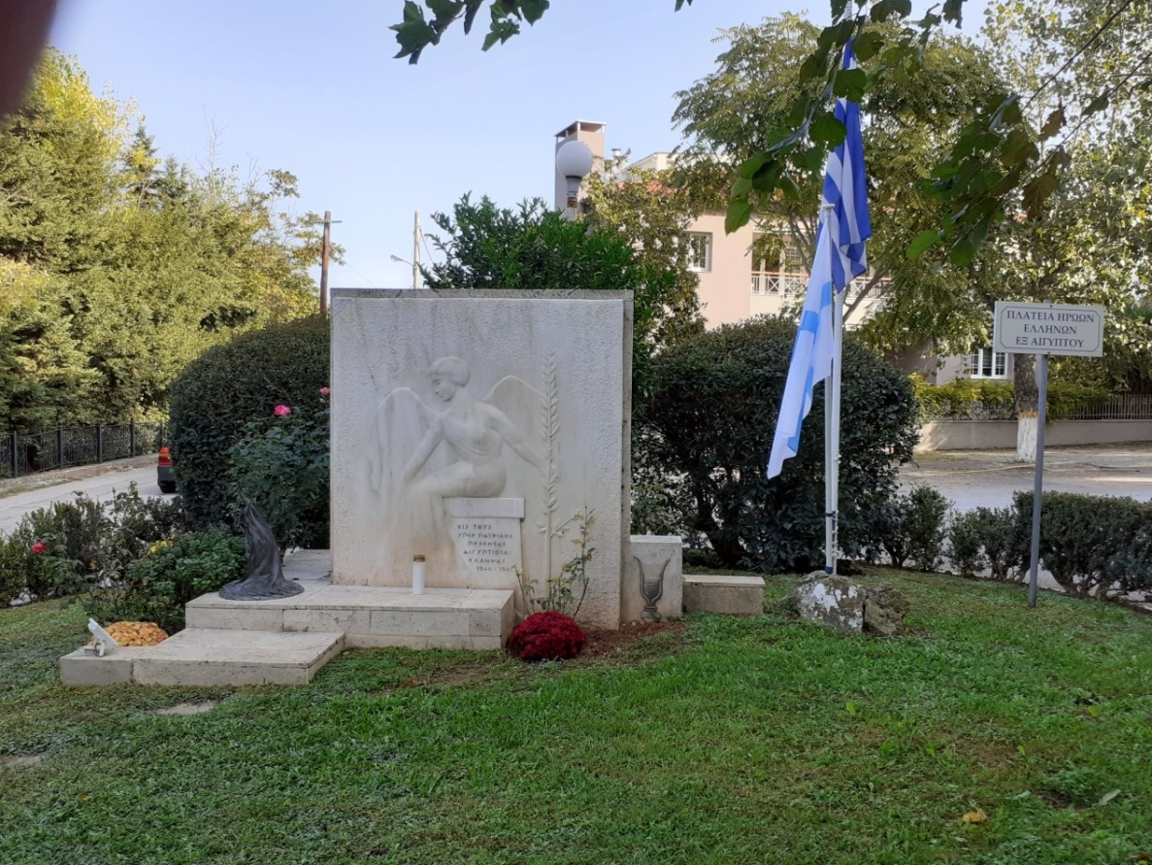

Το πρόγραμμα περιελάμβανε χαιρετισμό του Προέδρου ΔΣ/ΟΣΑΕ κ. Μάρκου Μάστρακα προς τους προσελθόντες και όσους συνέδραμαν στη πραγματοποίησή της, επιμνημόσυνη δέηση από τον εκπρόσωπο της Μητροπόλεως Κηφισιάς Πρωτοπρεσβύτερο π. Χαράλαμπο, επετειακή ομιλία από τον κ. Γιώργο Μαρκουλή για το νόημα της θυσίας των Ηρώων κατά τον Β’ ΠΠ και προσκλητήριό τους από τον κ. Παναγιώτη Χριστοφορίδη, ενός λεπτού σιγής στη μνήμη τους, κατάθεση τριαντάφυλλων αντί στεφάνων, απαγγελία ποιημάτων του Κωνσταντίνου Καβάφη που ερμήνευσαν εξαίρετα με συγκίνηση οι Αιγυπτιώτες Ηθοποιοί Πάνος Κατέρης και Βαρβάρα Κυρίτση, και παρεμβάσεις από τους εκπροσώπους: Του Πατριαρχείου Αλεξανδρείας & Πάσης Αφρικής ο κ. Σπυρίδων Καμαλάκης, της Βουλής ο Βουλευτής της ΝΔ κ. Δημήτρης Καιρίδης, της Πρεσβείας Αιγύπτου ο κ. Mohamed El Ghazawy, του Δήμου Κηφισιάς οι κ. Σταύρος Ζαπάντης & Γιάννης Παντελεάκης και ο Επίτιμος Πρόεδρος ΟΣΑΕ κ. Γιώργος Οικονομίδης.
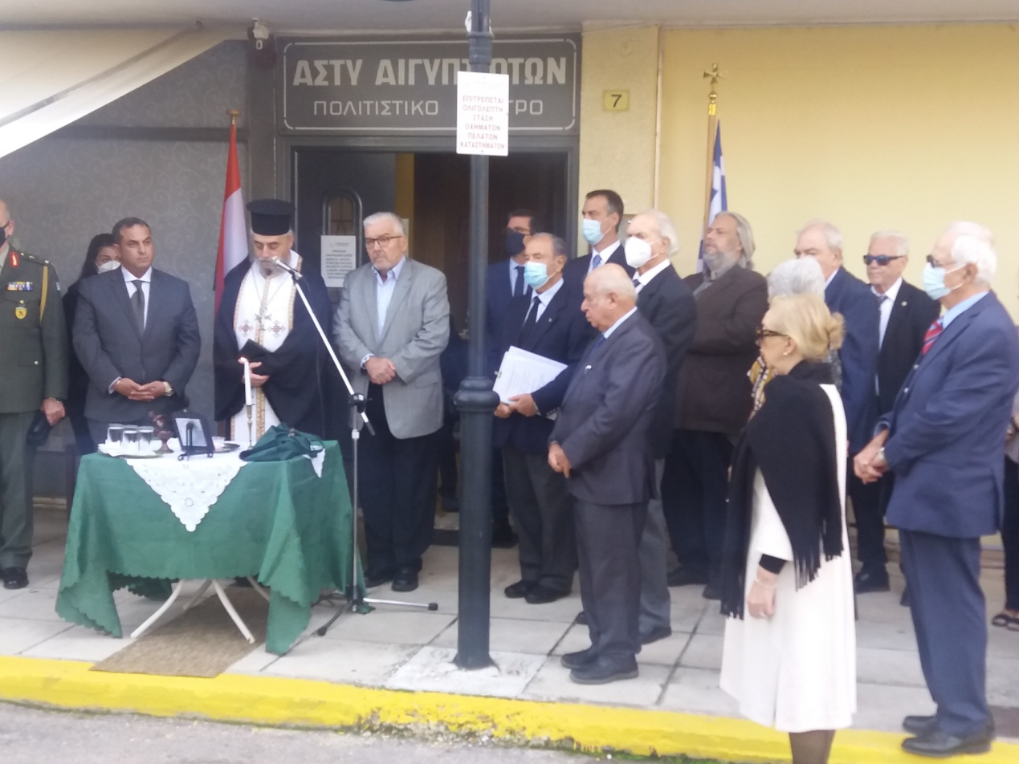
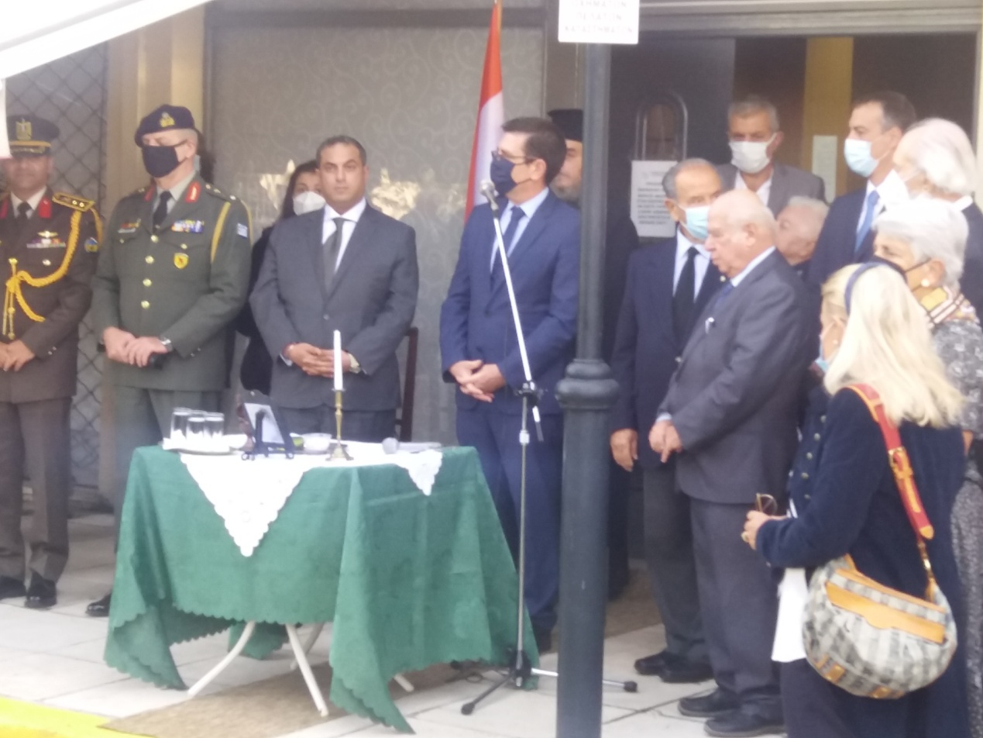
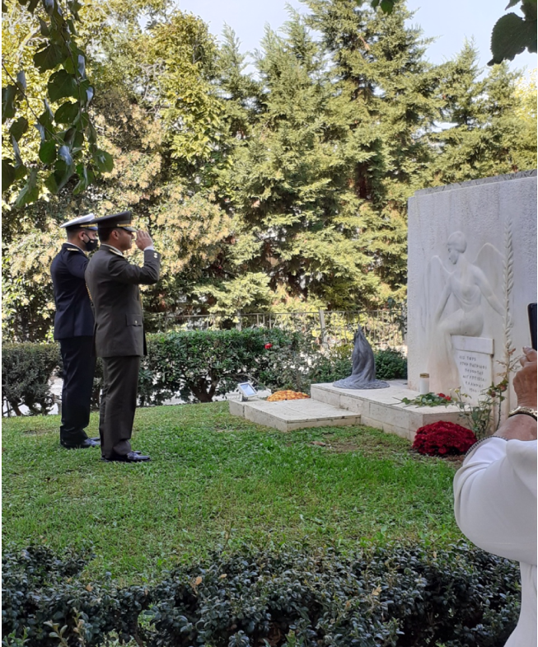
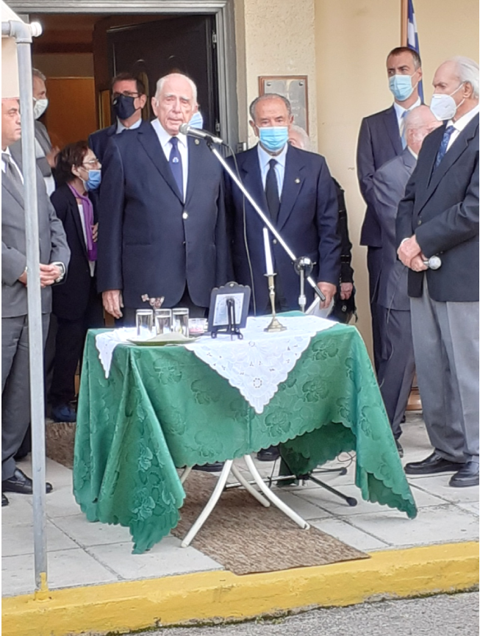

Η τελετή έκλεισε με χαιρετισμό από τον Πρόεδρο του ΔΣ/ΣΑΕ κ. Κώστα Μηχαηλίδη

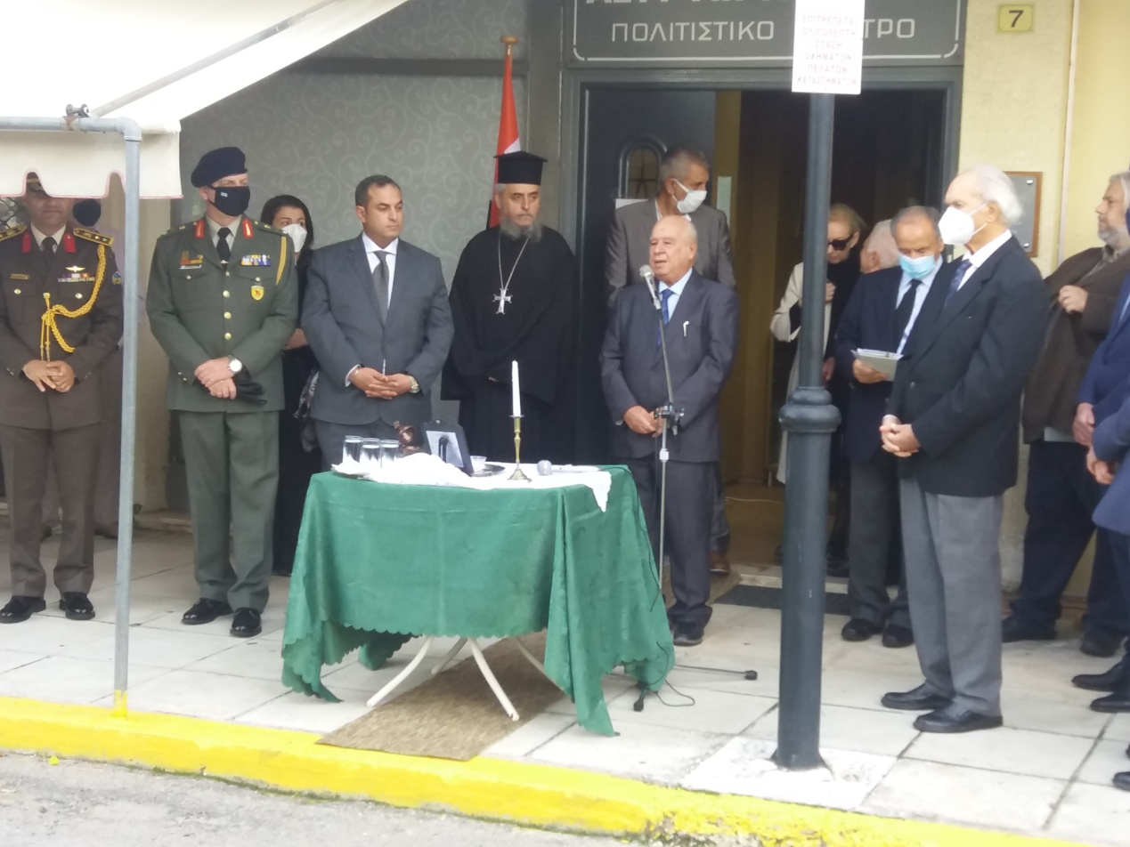

και τον Εθνικό Ύμνο από την Φιλαρμονική του Δήμου υπό τη διεύθυνση του αρχιμουσικού κ. Φίλιππου Χίου που σκόρπισε ρίγη συγκινήσεως και υπερηφάνειας.

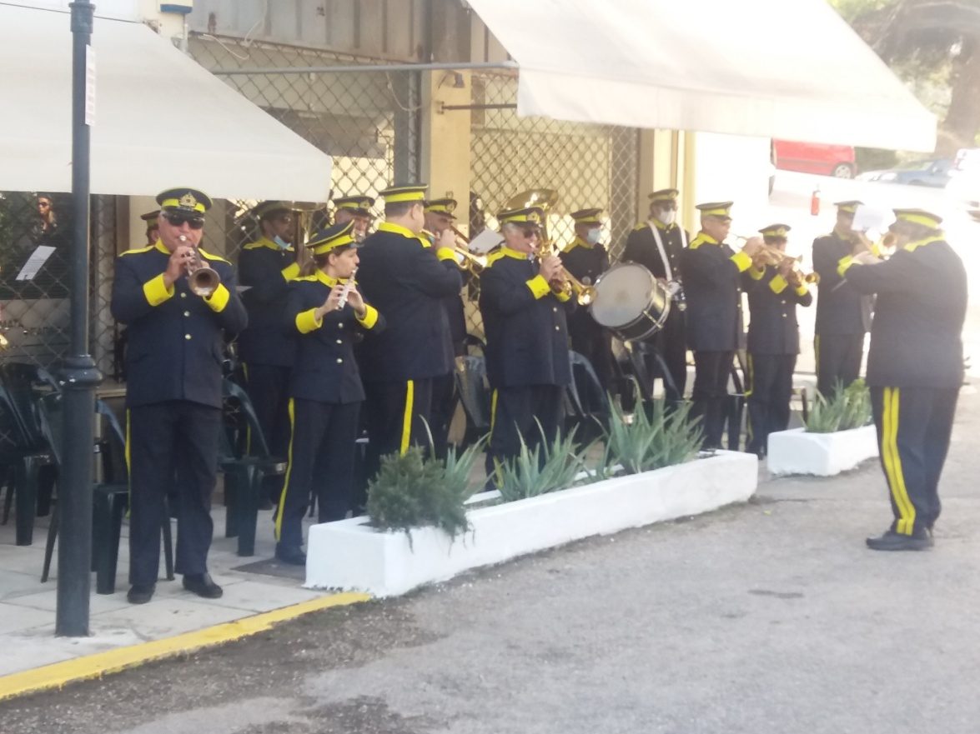
Ακολούθησε δεξίωση με εκλεκτά Αιγυπτιακά εδέσματα στον προαύλιο χώρο μας που τιμήθηκαν δεόντως.
Στη τελετή αυτή που διοργανώνουν κάθε χρόνο ο «Σύνδεσμος Αιγυπτιωτών Ελλήνων» και «Αιγυπτιωτών Παλαιών Πολεμιστών» σε συνεργασία μετά του «Συνεταιρισμού Άστεως Αιγυπτιωτών» παρουσία κοινού απ’ όλα τα μέρη της Αττικής μετείχαν εκ μέρους: Tης Βουλής ο Βουλευτής ΝΔ κ. Δ. Καιρίδης, των ΕΔ ο Ταξίαρχος (ΠΖ) κ. Γ. Μπουντλιάκης, της Πρεσβείας Αιγύπτου οι DCOM Mr Mohamed El Ghazawy – Colonel Ayman Alian & LtCdr Mohamed Amir, του Δήμου Κηφισιάς οι Δημοτικοί Σύμβουλοι κ. Σ. Ζαπάντης, κ. Γ. Παντελεάκης, κα Λ. Παπαδημητρίου & Χ. Καλός, Πρόεδροι Συλλόγων και ΜΜΕ. Αντί στεφάνων κατέθεσαν στο Ηρώο τριαντάφυλλα ως ακολούθως:
- Για το Πατριαρχείο Αλεξανδρείας & Πάσης Αφρικής ο Δρ Σπυρίδων Καμαλάκης, Μέγας Ευεργέτης & Μέγας Άρχων Λογοθέτης του.
- Για τη Μητρόπολη Κηφισιάς-Αμαρουσίου & Ωρωπού ο Πρωτοπρεσβύτερος π. Χαράλαμπος.
- Για την Βουλή Των Ελλήνων ο Βουλευτής της ΝΔ κ. Δημήτρης Καιρίδης.
- Για τις Ένοπλες Δυνάμεις ο Ταξίαρχος (ΠΖ) κ. Γρηγόριος Μπουντλιάκης.
- Για την Πρεσβεία Αιγύπτου οι DCOM Mr Mohamed El Ghazawy, DA Colonel Mr Ayman Alian & ADA LtCdr Mr Mohamed Amir.
- Για τους Παλαιούς Πολεμιστές ο κ. Δημήτρης Ευσταθιάδης.
- Για τον Πανελλήνιο Σύνδεσμο Ιερολοχιτών - Ριμινιτών η Πρόεδρος κα Γεωργία Φλορεντή.
- Για τον Πανελλήνιο Σύνδεσμο Βετεράνων Αεροπορίας ο κ. Γιάγκος Βουτσινάς.
- Για τον Δήμο Κηφισιάς ο Πρόεδρος του ΔΣ κ. Σταύρος Ζαπάντης και ο Αντιδήμαρχος κ. Γιάννης Παντελεάκης,
- Για τον ΣΑΕ ο Πρόεδρος του ΔΣ κ. Κώστας Μηχαηλίδης.
- Για την Ομοσπονδία Σωματείων Ελλήνων Αφρικής ο Πρόεδρος κ. Άρης Λυχναράς.
- Για την Ένωση Παλαιών Προσκόπων περιφερειακών Εφορειών Αλεξανδρείας και Καϊρου ο Δρ Σπυρίδων Καμαλάκης.
- Για τον Σύλλογο Αποφοίτων Σαλβαγείου Επαγγελματικής Σχολής ο κ. Στέφανος Χατζηχαραλάμπους.
- Για την Κοινότητα Αλεξανδρείας ο κ. Ντίνος Καραβίας.
- Για την Κοινότητα Καϊρου ο κ. Ηλίας Θεμιστοκλέους.
- Για τον Ναυτικό Όμιλο Αιγυπτιωτών ο κ. Ευάγγελος Πεζάς.
- Για το Σωματείο Αβερωφείου Σχολής η κα Αντιγόνη Μπρούσαλη.
- Για τον Σύλλογο Αμπετείου Σχολής ο κ. Κανελόπουλος.
- Για τον Σύλλογο αποφοίτων Γυμνασίου Μανσούρας η Πρόεδρος κα Τούλα Πεκλάρη-Χαρίτου.
- Για τον Σύλλογο Ελλήνων Καϊρου ο κ. Μιχάλης Μπίσκος.
- Για τον Σύλλογο Σουέζ - Πορτ Τεουφίκ ο Πρόεδρος κ. Νίκος Κοκκινίδης.
- Για τον Σύλλογο Ισμαηλίας η Σύμβουλος κα Μυρσίνη Σουλτανάκη.
- Για τη Συσπείρωση Πορτ Σάϊντ & Πορτ Φουάτ ως και τον ΑΣΑΕ ο κ. Εμμανουήλ Περσελής.
- Για τον Οικοδομικό Συνεταιρισμό Άστεως Αγυπτιωτών Κηφισιάς ο Επίτιμος Πρόεδρος κ. Γιώργος Οικονομίδης.

